ANÁLISIS DEL CUMPLIMIENTO DE LAS LEYES DE LA XUNTA DE GALICIA SOBRE PERROS GUÍA Y SBOBRE BARRERAS ARQUITECTÓNICAS PARA DISCAPACITADOS FÍSICOS



Daniel Crespo Cidrás 2º TSAAFD

ÍNDICE
- Introducción
- Identificación de la instalación
- Tabla elaborada para ver el cumplimiento de la norma sobre barreras arquitectónicas
- Tabla elaborada para ver el cumplimiento de la norma sobre perros guía
- Resumen de los datos observados(Infracciones)
- Escrito oficial sobre infracciones realizadas por la empresa.

INTRODUCCIÓN
Conforme a los datos recogidos de la Ley sobre barreras arquitectónicas para discapacitados físicos y la Ley de la Xunta de Galicia sobre perros guía, hemos realizado un trabajo para ver si se cumplen este tipo de normas en la instalación que hemos escogido.
Según la información que hemos obtenido del personal de la empresa, este establecimiento no está adaptado a este tipo de normas y ningún cliente suyo es una persona con discapacidad.
Tanto como por las actividades ofertadas como por la falta de fondos de financiación, esta sociedad no ha realizado reformas desde su apertura (1998) y no tienen expectativas de llevarlas a cabo.

IDENTIFICACIÓN DE LA EMPRESA
- Empresa: Gimnasio Mat´s
- Tipo de empresa: Empresa privada
- Calle: Callejón Inferniño
- Número del domicilio: 10
- Código Postal: 36900
- Localidad: Marín
- Provincia: Pontevedra
- Comarca: El morrazo
- Comunidad Autónoma: Galicia
- País: España
- Número de teléfono: 986890973
- Actividades que ofertan: Taekowndo (actividad principal) , Sala de fitness y musculación, balet, aeróbic

TABLA ELABORADA PARA VER EL CUMPLIMIENTO DE LA NORMA SOBRE BARRERAS ARQUITECTÓNICAS
Norma | Medidas dictadas | La cumple | No la cumple | Observaciones
Existencia de rampas | Largo mínimo:1,50m |  | X | No lo cumple, sin embargo la altura del edificio es muy baja y podría subir una silla de ruedas sin problema
Anchura de la puerta específica para el paso de una silla de ruedas | Espacio libre de 0,80m y abrirán cara el exterior | X
Anchura de los pasillos específica para el paso de una silla de ruedas | Largo mínimo de 1,20 m | X
Existencia de pasamanos | Se situarán a ambos lados a una altura de 0,90 metros |  | X
Zonas de aparcamiento para minusválidos | Dimensión total: 3,50X4,50 m |  | X
Aseos adaptados | Inodoro: Altura entre 0,45 y 0,50 del nivel del suelo.  Barras: Situadas a ambos lados a una altura comprendida entre 0,25 y 0,30 sobre el nivel del asiento.  Lavabo: altura de 0,85 sobre el nivel del suelo |  | X
Vestuarios adaptados | 1,80X1,70m mínimo |  | X
Pavimento antideslizante |  | X
Zona de atención al público | 0,85mX0,80m: Medidas de la mesa |  | X
Edificación unida con la vía pública |  | X

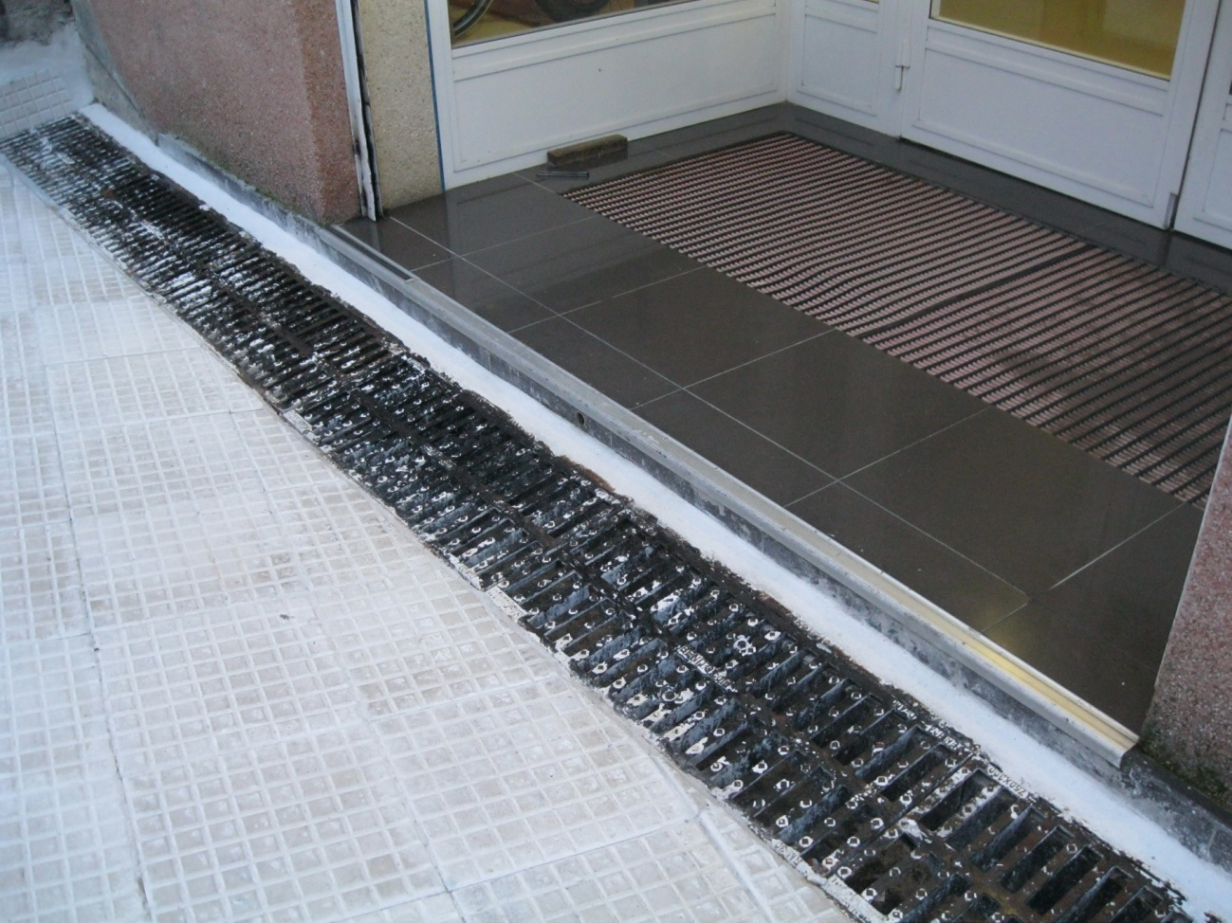

- Existencia de rampas

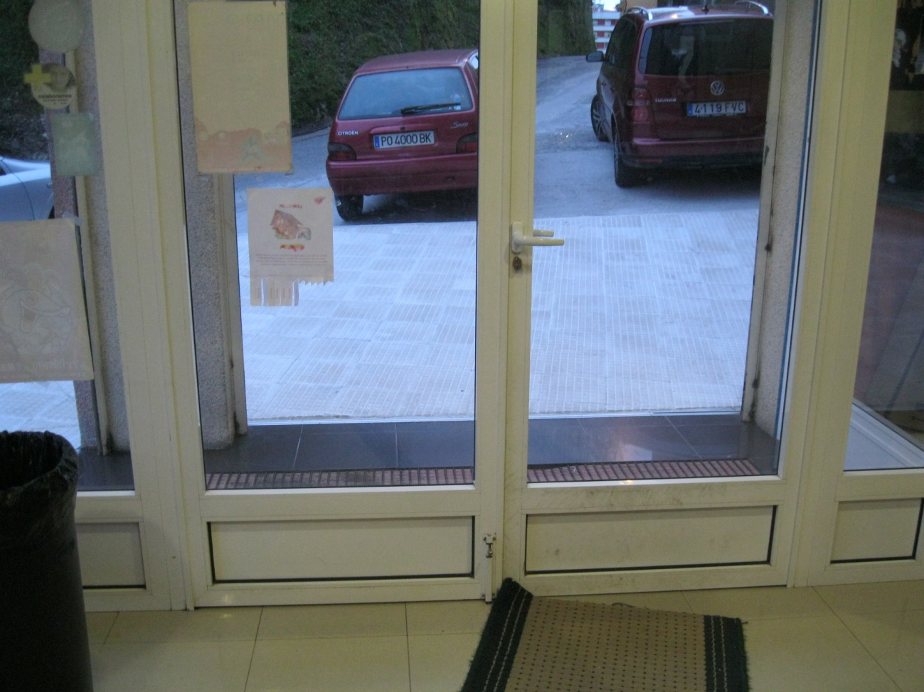

- Anchura de puerta

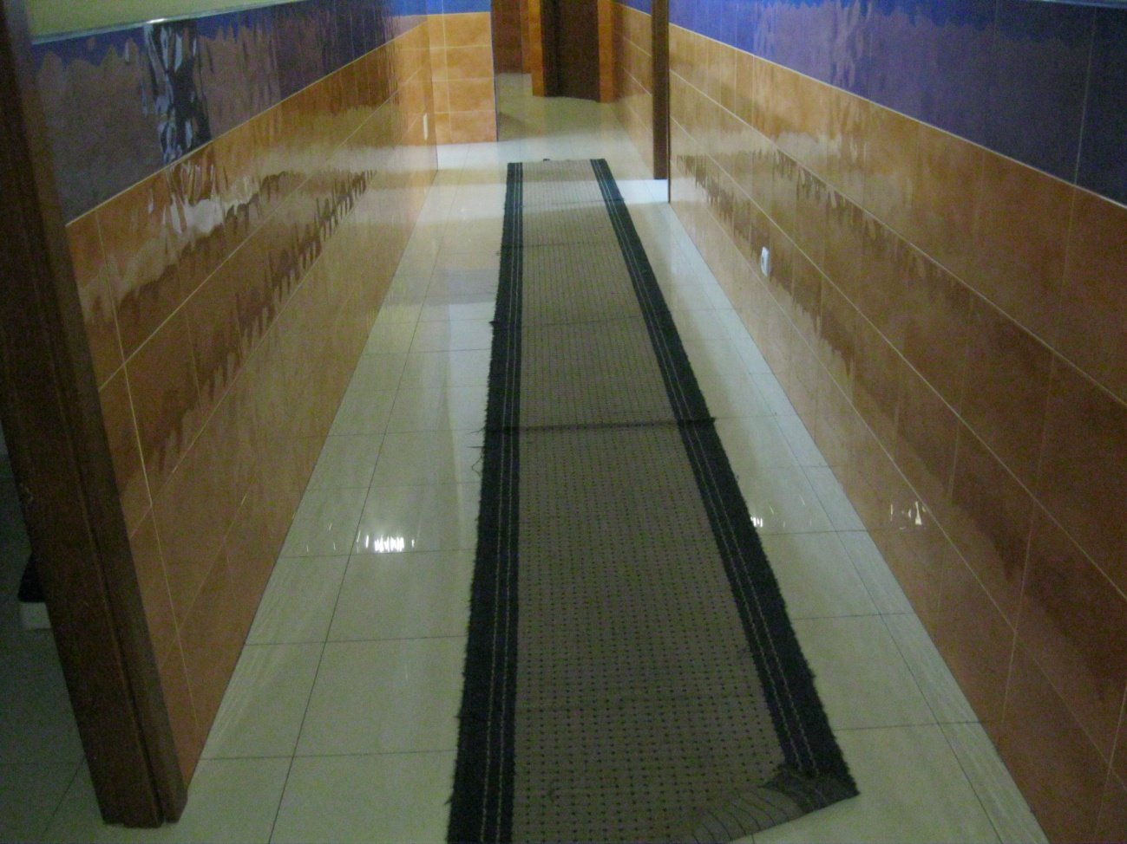

- Anchura de pasillos y existencia de pasamanos

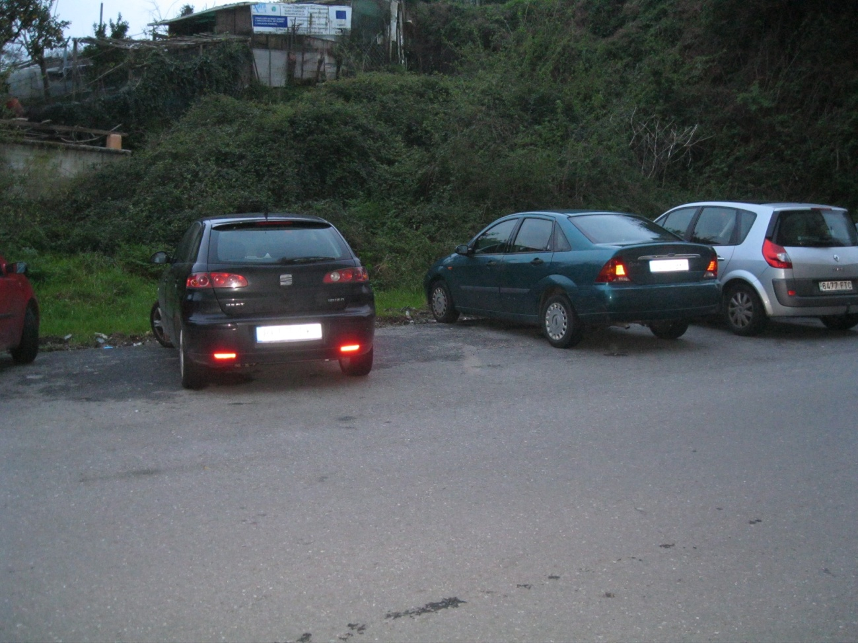

- Zona de aparcamiento para minusválidos

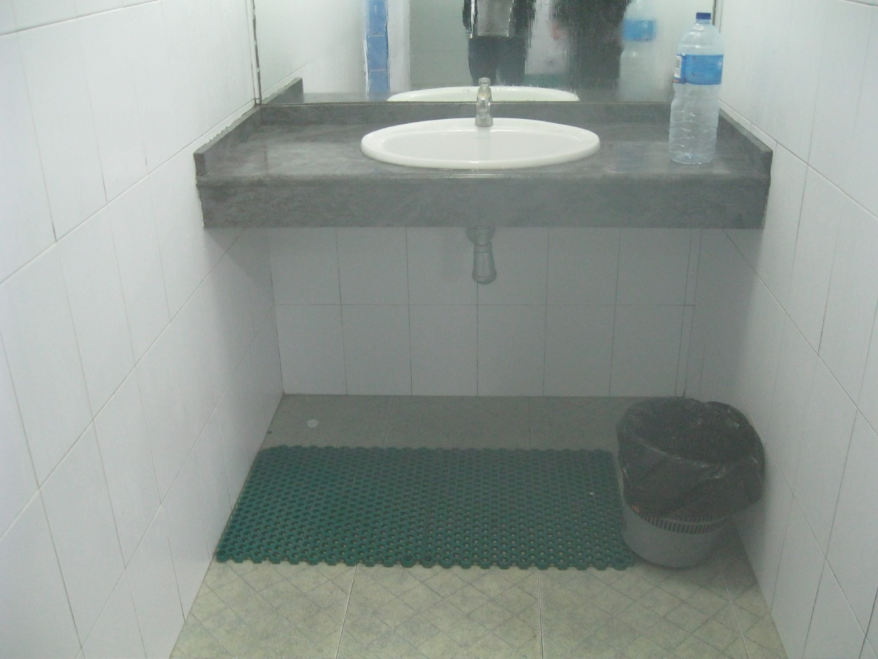

- Altura de lavabo

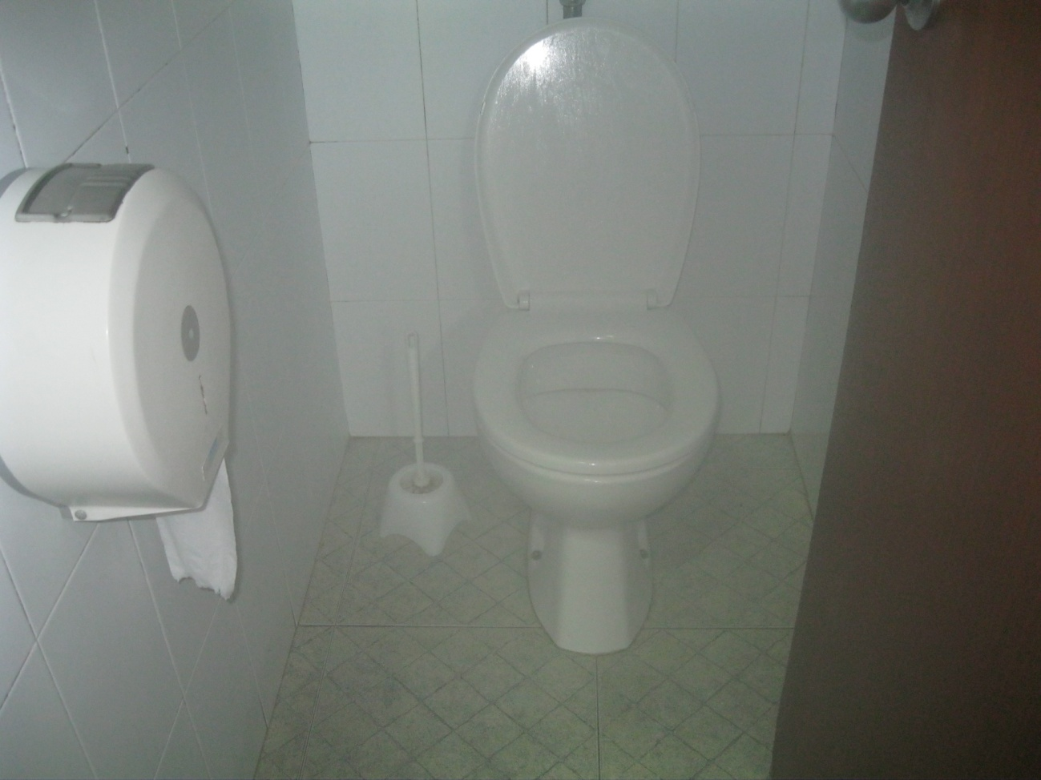

- Altura de inodoro

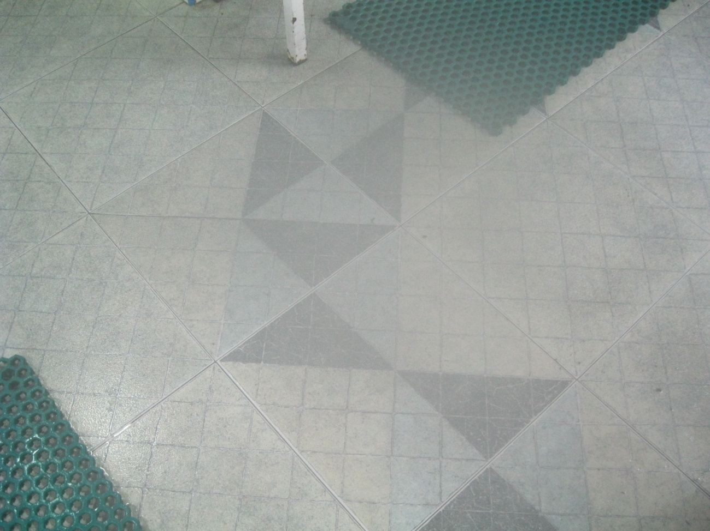

- Pavimento antideslizante

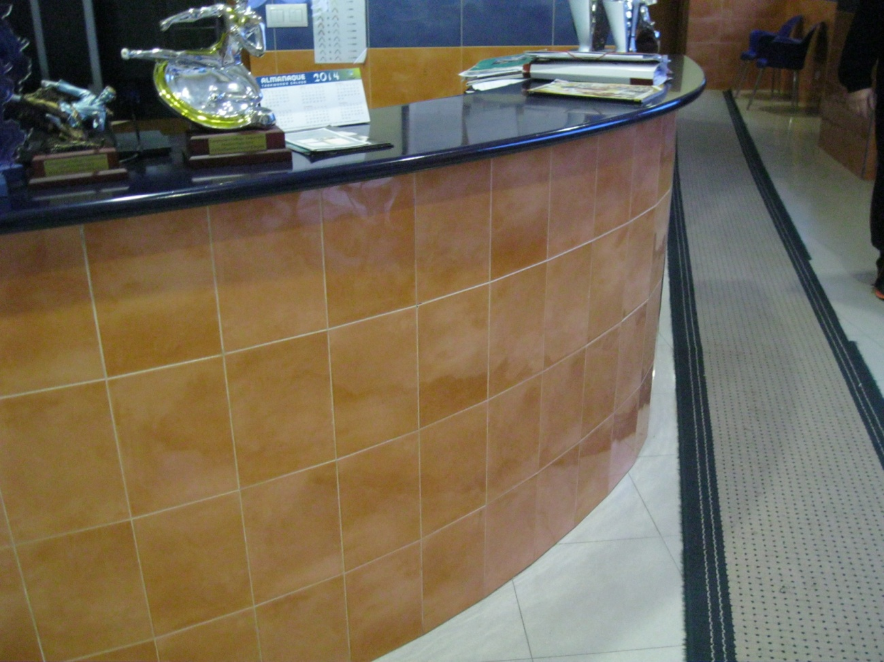

- Zona de atención al público

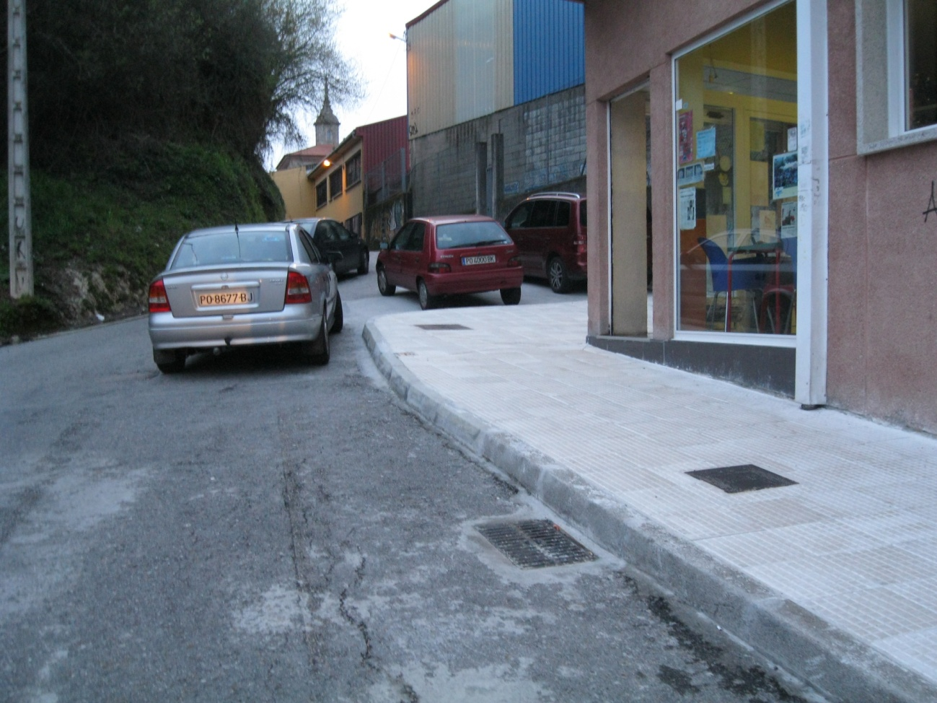

- Edificación unida por la vía pública

TABLA ELABORADA PARA VER EL CUMPLIMIENTO DE LA NORMA SOBRE PERROS GUÍA
Norma | Medidas dictadas | Lo cumple | No lo cumple | Observaciones
Acceso a la instalación (perro guía) |  |  | X
Gratuidad del acceso |  |  | X
Lugar para dejar el perro |  |  | X

RESUMEN DE LOS DATOS OBSERVADOS (INFRACCIONES)
Conforme al no cumplimiento de las leyes sobre barras arquitectónicas, reflejaremos el tipo de infracción para cada norma:
- Falta de rampas: Infracción leve, desde 601,01 € a 6010,12 €
- Falta de pasamanos: Infracción grave, desde 6010,13 € a 60101,21 €
- Falta de aparcamiento para minusválidos: Infracción grave, desde 6010,13 € a 60101,21 €
- Falta de aseos adaptados: Infracción grave, desde 6010,13 € a 60101,21 €
- Falta de vestuarios adaptados: Infracción grave, desde 6010,13 € a 60101,21 €
- Falta de una zona de atención al público con las medidas dictadas: Infracción grave, de 6010,13 € a 60101,21 €

Conforme al no cumplimiento de la ley sobre perros guía, reflejaremos el tipo de infracción para cada norma:
- No existe acceso a la instalación con el perro guía: Infracción grave al tratarse de una instalación privada, desde 305,01 € a 3500 €
- No hay gratuidad del acceso con el perro guía: Infracción grave, desde 305,01 € a 3500 €

- No hay lugar para dejar al perro: Infracción leve, desde 150 € a 350 €

ESCRITO AL GERENTE DE LA INSTALACIÓN
AA/AA José Ángel Torres, Gerente del gimnasio Mat´s de Marín:
D. Daniel Crespo Cidrás, con DNI. 53613274-K, mayor de edad y con domicilio en Aviador Calviño nº43 (Mogor) Marín
EXPONE:
Que las instalaciones del club presentan una serie de inadaptaciones en cuanto a las normas para el acceso de minusválidos y perros guía.

SOLICITA:
La aplicación de la ley de accesibilidad y supresión de barreras arquitectónicas de la CCAA de Galicia, en la instalación deportiva del Gimnasio Mat´s de Marín de la manera más eficiente posible.
No se cumplen normas básicas como la existencia de una rampa para el acceso de una persona minusválida a la instalación. La altura de la mesa de recepción es demasiado alta ya que una persona con discapacidad se sentiría incómoda a la hora de realizar alguna gestión con la persona que se encuentre allí. La instalación no tiene pasamanos, esto es una infracción grave ya que un discapacitado visual necesita tener referencias visuales para poder desenvolverse en la instalación.
A continuación exponemos que los vestuarios y los aseos no están adaptados ya que no cumplen con las medidas dictadas por las leyes de barreras arquitectónicas de Galicia.
Finalmente, hemos analizado que no existe una zona de aparcamiento para minusválidos, esto podría disminuir la capacidad de la persona para bajar del vehículo comodamente.
La ley citada es la 8-1997 del 20 de Agosto de 1997 sobre accesibilidad y supresión de barreras en la comunidad autónoma de Galicia.
Muchas gracias por su colaboración

En Pontevedra, a 10 de Marzo de 2014

Fdo.
Daniel Crespo Cidrás

